SAYI : 10 TARİH :22.10.2021

GÖLBAŞI BELEDİYE MECLİS BAŞKANLIĞINA

İlçemiz sınırları içerisinde hayvan hastalıkları ile ilgili yapılan tespitlerin ve çalışmaların araştırılmasını arz ve teklif eden Gürol Emekli’ye ait önerge, Belediye Meclisinin 12.10.2021 tarih ve 544 sayılı kararlar ile komisyonumuza incelenmek üzere havale edilmiştir. Komisyonumuz 20-22 Ekim 2021 tarihleri arasında 3 (Üç) gün bir araya gelerek konu üzerindeki çalışmalarını tamamlamıştır.

Konu üzerinde yapılan görüşmelerden sonra;

İlçemiz sınırları içerisinde 2015-2020 yılları arasında aşağıda tablolarda belirtilen tarih ve mahallelerde ihbarı mecburi hayvan hastalıkları çıkmış olup; 5996 sayılı Veteriner Hizmetleri, Bitki Sağlığı, Gıda ve Yem Kanunu gereğince mahallinde tüm idari(karantina, duyuru, eğitim) ve fenni tedbirler (aşılama, dezenfeksiyon) alınarak söndürülmüştür.

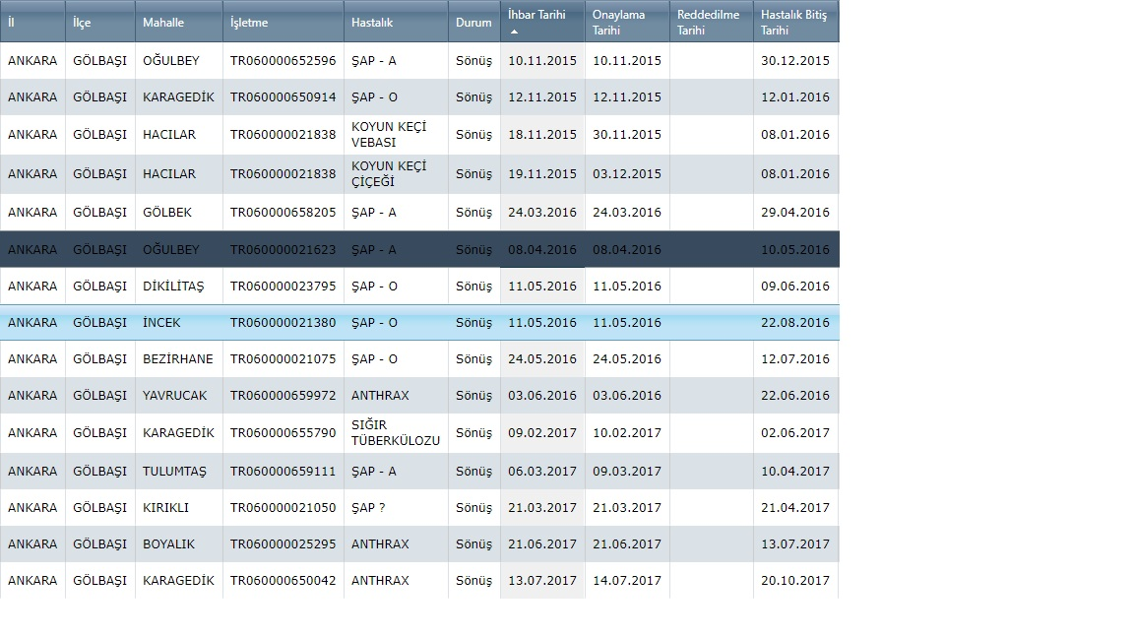
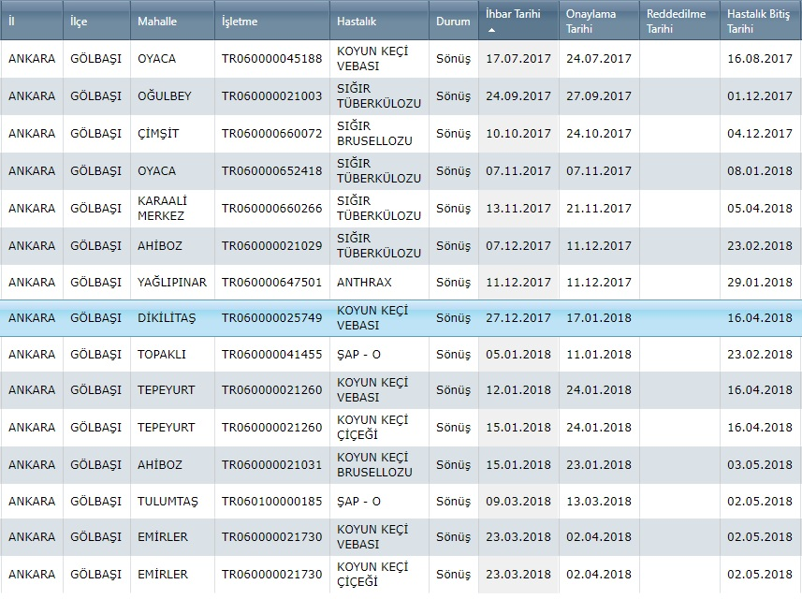

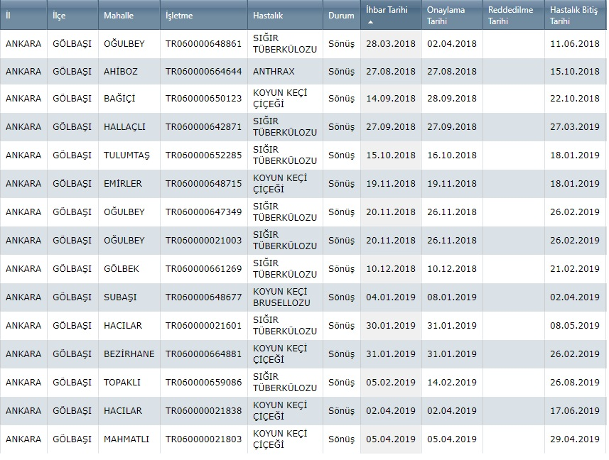

İşbu rapor, Belediye Meclisinin Kasım ayı toplantısında görüşülerek karara bağlanmak üzere 22.10.2021 tarihinde tarafımızdan tanzim ve imza edilmiştir.

Raporumuzu meclisimizin bilgi ve onayına saygı ile sunarız.

Gürol EMEKLİ  Komisyon Başkanı |  | Mehmet Kürşat KOÇAK Başkan Vekili
Oğuz Kağan TANRIVERDİ Üye | Savaş KARAGÖZ  Üye | Ercan ŞİMŞEK  Üye

